只铁《绝地苍狼》

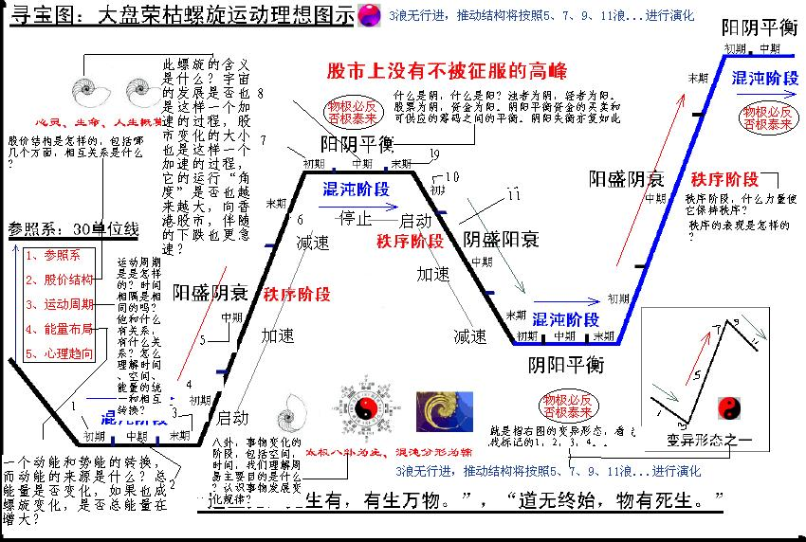

对第一的深刻理解细致研究
分析研判：准确性。安全度，风险度
实战操作：成功率。操作质量，命中率
风险管理：1。时间价构（超短线操作周期）。 2。最高行进速度
操作类型：1.3浪,C浪,枪帽子。一生只做第一，只研究第一。
总则
使资金高速度运转，最大限度的提高利用率和赢利率。
只做一浪或3浪主升浪就是必然选择
对股票的非常状态进行出击，捕捉其突变.质变的过程。
1．快速获利的方法
2．大盘背景条件
3．板块，热点，焦点
4．个股技术状态及特征
5．实战买卖出击时机
6．资金管理.准备条件
7．风险控制技术
8．操作纪律和实战心态
9．个性化交易系统的建立
一．快速获利的方法
兵贵神速！孙子日："故兵贵胜不贵久"用兵作战的目的是要取得胜利，绝不能斤太久，战争一拖延太久，就会失去精锐的士兵，战斗力就会降低
为了在市场中短线快速获利，就必须在股票处于盘局.下跌时绝对不能进场应持币等待机会的降临!一旦发现股票突破原有的趋势,出现明确的买卖记号时进场。
在方式上选择"追涨"操作，即对已产生的股价急速波动进行顺势操作，充分利用市场中"热钱"的攻击行为，对市场热点及焦点进行果断性追涨买进，和回档低吸买进，临盘操作时，一定要讲究"速度"，不可犹豫不决，一旦买卖信号出现，就必须无条件执行！！遵守铁血纪律是投资成功保障！
顺应市场尽量与市场波动相吻合，使自己的投资行为与市场运行一致，我们要在股市中快速获得超额利润，也就像绝地苍狼一样，等待着向猎物发起快速致命的攻击！！
"弱者恒弱，强者恒强"给这种方法作出了最好的诠释，股市中看似最危险的地方却往往是最安全的！
从物理学角度来说，物体一旦开始加速度运动，在没有受到相反外力的阻挡，将势不可挡，那未股价也是如此，在没有受到空头的全力阻击时，多头的力量将会把股价推向更高的价位！
对主升浪的股票和热点中的焦点进行阻击是专业短线高手的最佳选择！下面我们将从专业的角度进行描述。
1．只操作龙头股上升中的1.3浪(各种级别的主升浪)进行中短线.超短线出击!(月周线级别可放宽资金总量)
2．超跌反弹的3浪(做日
资金总量)
3．超跌反弹的3浪(做日阻击涨停(极限操作战法)
极限快速操作方法:在大盘处于三浪攻击中时,当日进行全仓转仓操作:即对热点板块中买进的个股在涨停卖出后,立即买进另一只处于三浪攻击中个股,当日赢得超出10%的利润。（这对于大盘背景和自身的看盘功底要求很高，热点转换较快时才能运用，轻易不要用！！，有时可能还不及单一持股的收益。只针对小资金）
本战法的成功运用必须建立对寻宝图的各个级别的转换及个股浪形结构要有充分理解以及精确的判断；对个股行进的非常态级别要进行精确判断，以制定出应对措施。资金和风险管理要极其严格！
二．大盘背景
大盘背景条件是否提供-----------大盘安全度判定
展开操作时，大盘技术状态：最佳月线级别上涨，次选周线级别上涨，最低要求是日线级别上涨。大盘目前所处位置.安全度.市场信心等要素直接制约着短线操作是否展开,以及明确需要展开多大规模和级别的短线出击。
临盘要求
1．近期大盘的行进方向一定要看对，对操作当日大盘走势判断成功率在90%以上。
2．操作时要求大盘处于各个级别的上升浪之中（分为：周线级别.日线级别.最低60分钟级别上涨）进场当日大盘最好处于上升攻击之中,最低要求处于盘整阶段至少平盘。出现大跌的当日不能操作，在中期下跌途中绝对的空仓等待。
3．对应大盘背景不同的级别上涨，基应对措施就取短线，超短线策略。
三．板块.热点.焦点
〈一〉板块的作用
大盘每隔一段时间，都会有热点或热点板块出现。市场的热点常以板块的形式出现，既然是板块那就有领涨的和跟风的。每个阶段总有一个或几个对市场影响较大的个股出现，其出现的技术性走势特征与基本面消息面的新变化也会对大盘的趋势起到修正与加速的作用。大盘需要热点板块来推动行情演变，而板块需要龙头股票的领涨来带领。
尤其在大盘反弹初期，市场人气的聚集需要一批龙头股和领涨股带动热点板块的炒作，市场信心的增强也靠于板块热点的形成，短期市场受政策面影响普涨之后，短期转入个股分化炒作的现象，反映出主力对潜力品种的发掘和龙头领涨股的培值，一些有强庄率先介入的个股无疑便成为市场领涨的先锋。经常成为市场的风向标。这样形成板块效应。
板块效应就是有相同地域.行业.题材.概念的股票,它们在走势上相接近,并相互影响,板块联动对于庄家炒作有非常大的益处.一个板块,只要有一个领涨股,其他股票只要轻拉,就能上涨。同时，由于板块成为市场的明显热点，短线资金会大量涌入，主力出货要方便得多。但板块联运也不是永远的，一方面有的股票属于多板块，另一方面主力完成进货阶段和出货之后，庄家不再进行照顾，自然也就没有联动了。所以要注意在一定涨幅或大家都知道这是热点板块后，个股会出现分化的走势。
追逐热点板块，阻击龙头焦点股票就是我们的首选。也就是说，这是投资者要战胜大盘并取得理想投资收益的唯一途径。
热点也分为：短期热点，持续热点（主流热点）
〈二〉龙头股的概念：
所谓龙头股，事实上是当一热点板块走强过程中，上涨时冲锋陷阵在先，回调时抗跌，能够起到稳定军心作用的"旗舰"。龙头股通常有大资金介入背景，有实质性题材或业绩提升为依托。如600839。000001。000021这三只1996-1997年的领涨龙头股，去年新股次新股行情中的烟台万华，北京板申奥板块中的路桥建设，港口板块中的天津港.深赤湾等等.今年低价股反弹中000557,深市本地股000029,上海本地股600072等等持续性热点,就是阶段性热点龙头.
通俗地讲,当一只或几只股票上涨时,能同时带动同一板块或有同一概念,相邻概念的股票跟着上涨,如果其回调,也导致板块其他股票跟着回落,他能通过对板块的影响而间接影响大盘指数的涨跌,这样形成板块效应或热点效应,那么初步或基本可以判定这股或这几只股是领涨的股票也就是龙头或热点中的焦点股票.龙头股票通常是集团化资金大举介入的股票,对大盘走势起着举足轻重的作用,因此有主力的特别关注,往往风险小,而涨幅大,是短线上佳品种。
在每轮牛市行情中，领涨龙头股那一飞冲天，天马行空的走势总是令众多投资者热血沸腾。每一轮行情总有一轮行情的灵魂，龙头品种总是出现在那些最时髦概念中。
因此，投资者在选股过程中应尽可能选龙头股。除了对热点板块，龙头股的概念熟悉外，我们还必须随时注意正在处于拉升期的个股与板块效应，注意市场成交量最大的一类板块涨跌的目的，板块的转换，那在一个热点板块呈现明显的疲态之后，不应再放主要精力关注这板块，应立刻退出，耐心等待下一个热点板块出现。所以，要对目前市场正在炒作的热点板块股进行研判这个热点能维持多久，潜在的朦胧题材是否被充分挖掘，介入这样的热门股常常也能收到较好的效果。
四．个股技术状态和特征
（一）发现龙头股的线索：
首先根据对龙头股的概念和特征有一个清醒的认识，同样我们可以借助战法中捉黑马的窗口81。83。61。63中找到线索。其特征有：
1．龙头股一般启动时,往往会伴随着跳空高开的明显迹象。
2．往往最先出现在排行榜涨幅前列。
3．成交量呈现放大迹象，量比一般会在3以上。
4．成交金额一般会在81。83中出现。
5．最关键的是它会带动同一板块中的其他股票涨升回落。61。63上一定会有明显反映。
6．在81。83窗口中（将涨速比改为3分钟）龙头股展开每波上攻时，往往会在涨速比窗口上排在最前列，同时，同一板块的其他也会出现在涨幅比窗口中。
（二）技术特征
1．在静态图表上，从K线图表的价量关系上看，就必然会有许多大资金有计划持续控盘，操盘动作的特征（价格和成交量是有规则的变化）
2．个股处于循环阶段的A段未期或B段初中期。
3．大周期级别的技术状态处于中低位，KDJ指标低位金叉向上。
4．多周期共振是该股出现连续上攻的必要条件。
5．从浪形上看处于1.3浪的初中期阶段。
6．短期均线系统必须全部形成向上攻击的多头排列，并且必须要有大成交量（换手率至少在5%以上，并且是近期首次放量）量比放大2--3倍以上。
7．攻击力度：3日或5日均线的大角度大于50度，陡峭上扬的向上攻击态势。如果处于连续拉升时5天线呈70度角度上升，五天线角度不会出现明显的改变苗头。如有改变角度的迹象出现，则意味着股价将出现短期调整。
8．个股安全度比较高
9．连续有持续性放量上攻的迹象
10．前面有或开始形成一个标志性K线。
有以上主要特征，我们就可以初步判定该股有龙头股的迹象，试验性仓位就可以在即时或分时上展开。
五。.实战出击时机
在初步确立该股有龙头股的迹象后,在即时图中我们就可以展开操作,建立试验性仓位.
1．开盘集合竟价伴随着大单。其跳空点在日线图表上往往直接跳过重要的阻力位（如过平台）起动位多在30均线之上或季线之上。
2．在30。60分钟KDJ低位金叉朝上。
3．即时成交线流畅。每次盘中向上攻击，均线伴随着成交量的堆积。
4．即时图均价线角度较陡向上。
5．盘口必须有持续性放量，不断有大买单连续向上攻击。
6．根据盘口的状况，寻找最佳次佳介入点，分批建立试验性仓位。
7．如果早盘出现开停，一波.两波.三波即封上涨停,并有大单封住。说明主力来势凶猛，应该立即挂单排队等候成交。
五．准备条件，资金管理
宁可失去机会，不可失去现金
龙头股并非总是可遇不可求。他主要是靠极有耐心等待才能捕捉到。他要求投资者不但要有极高的看盘能力，而且还要有超人的胆识。在众人徘徊观望之时坚决买进。一个高水平的专业选手，一定做到在一波行情刚起时，热点启动之时，从数只率先领涨或拉涨停的个股中筛选出一至两个参与股票。
为了做到本战法运用的准.快.狠，必须做好如下功课：
1．首先，要弄清楚板块的组成。该板块有那些股票组成，什么股票大概属于什么概念板块。这是必须要在平时下功夫掌握的。
2．平时要熟悉各种经典攻击图形，同时也要熟悉大部份股票的各个级别的攻击态势，才能在板块启动时阻击。
4．必须熟悉大部份股票的流通股本股价绝对价位，题材，业绩等。
5．及时认清主流热点，只在主流热点板块操作，与市场主力和谐共振。
6．保证随时有饥饿的资金出击最完美的图形。耐心是重要的因素，拥有资金才拥有机会。
资金管理
1．一般一次可动用总资金的3分1部份进行试验性仓位的建立，另外3分1资金做保护，3分1资金用于追击性仓位。
2．在大盘背景良好，对龙头股，热点，热点中的焦点股票，处于三浪或大周期技术指标共振时，可动用全部资金的2分一以上建立试验性仓位。
七．险控制技术：有限风险，无限赢利
1．止赢：对帐面赢利一定要迅速转化为实际赢利。克服贪与怕。
2．止损：必须设定止损价位，一旦跌破后按照交易系统发出卖出信号寻找盘中高点坚决清仓。
3．按照短线操作原则，采取相应的应对措施。"不怕错，只怕拖"
4．参考追涨交易系统的风险控制策略（不允许做未入前5名的股票）
八．操作纪律和实战心态
1．操作的质量远远重于操作的数量
2．重势不重价，短期上涨的趋势是我们赢利的保证。
3．规避行进中的调整。在个股产生日线级别以上调整时要绝对空仓等待机会，避免资金被粘住或无谓的消耗！
4．严格纪律，不怕看错，就怕做错！全部操作都必须



